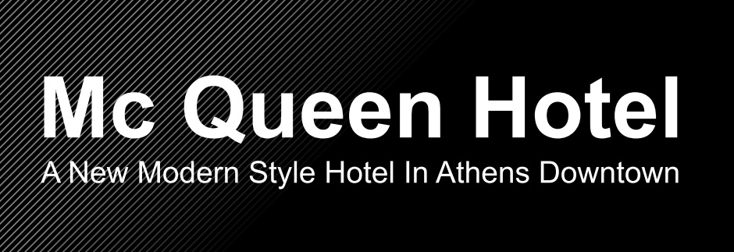

Προς Αθήνα, 17 Μαΐου 2013
ΤΕΙ ΑΘΗΝΩΝ
Τμήμα Τουριστικών Επιχειρήσεων
E-mail: spoudespraktask@teiath.gr

Το ξενοδοχείο "Mc Queen " ζητά σπουδαστές από το Τμήμα Τουριστικών Επιχειρήσεων για την σεζόν 2013 για πρακτική άσκηση στη ρεσεψιόν και στο σέρβις. Το ξενοδοχείο βρίσκεται στην Αθήνα, δέκα λεπτά από τη στάση Κεραμεικός του Μετρό. Απαραίτητη η γνώση της Αγγλικής γλώσσας.

Οι ενδιαφερόμενοι παρακαλούνται να στείλουν βιογραφικά σημειώματα με μία πρόσφατη φωτογραφία στην ηλεκτρονική διεύθυνση: mcqueenhotel@gmail.com
Τηλέφωνο επικοινωνίας: 213009099

